
btis02309@istruzione.it – btis023009@pec.istruzione.it
www.dellaquila-staffa.edu.it
tel: 0883.621066 - Via Gramsci, 53, 76017 – San Ferdinando di Puglia
tel: 0883.632834 - Via Cappuccini, 23, 76015 – Trinitapoli (BT)

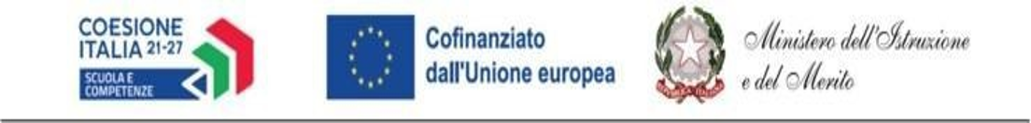

Al Dirigente Scolastico

IISS “Michele Dell’Aquila – Scipione Staffa”

Il/La sottoscritto/a
Nome Cognome
Luogo e data di nascita
Nazionalità
Codice fiscale
Indirizzo di Residenza
Telefono fisso/Cellulare
Indirizzo e-mail
PEC

CHIEDE
di partecipare alla selezione di cui all’oggetto per l'attribuzione dell'incarico di TUTOR nell’ambito del Progetto: “Scuola 5.0: uomo e macchina al servizio dell’efficienza scolastica” (Codice Progetto: ESO 4.5.A2.B -FSEPN-PU-2026-369 - CUP: G54D26002240007), per il seguente modulo formativo

n° | Titolo del Modulo e breve descrizione | Barrare
1 | Intelligenza Artificiale nell'ecosistema scolastico: innovazione, semplificazione e gestione etica dei processi educativi e formativi;
2 | Intelligenza Artificiale e professionalità docente: strumenti, etica e nuove pratiche d’aula;
3 | Intelligenza Artificiale e progettazione educativa: strumenti e metodologie per la micro e macro progettazione scolastica;

A tal fine, valendosi delle disposizioni di cui all'articolo 46 del DPR 28 dicembre 2000 n. 445, consapevole delle sanzioni stabilite per le false attestazioni e mendaci dichiarazioni, previste dal Codice Penale e dalle Leggi speciali in materia:

DICHIARA
sotto la propria personale responsabilità di:
- essere in possesso della cittadinanza italiana o di uno degli Stati membri dell’Unione europea o di cittadinanza di Stati non membri dell’Unione europea;
- di godere dei diritti civili e politici in Italia e/o nello Stato di appartenenza;
- di essere in possesso delle competenze digitali richieste per la gestione della piattaforma dedicata del POC;
- di non aver riportato condanne penali e non essere destinatario di provvedimenti che riguardano l’applicazione di misure di prevenzione, di sanzioni civili e di provvedimenti amministrativi iscritti nel casellario giudiziale;
- di non essere stato/a destituito/a da pubblici impieghi;
- di non trovarsi in nessuna delle situazioni di inconferibilità e/o incompatibilità previste dal D.lgs. n. 39/2013;
- di non trovarsi in situazione di conflitto di interessi anche a livello potenziale intendendosi per tale quello astrattamente configurato dall’art.7 del D.P.R. n. 62/2013;
- di essere in possesso dei requisiti essenziali previsti all’art. 3 del presente Avviso;
- di aver preso visione dell’Avviso e di approvarne senza riserva ogni contenuto.
Allega alla presente
  - Scheda di autovalutazione (allegato B)
  - Curriculum Vitae in formato europeo;
  - Fotocopia documento di riconoscimento in corso di validità;

Firma

______________________________________

